Opgave 11

While loops

# Formål

At få en forståelse for gentagelser i programmering ved brug af *while* loops.

# Mål

Opgavens mål er

1. at få en forståelse for *while* loops
2. at kunne gentage kode ved brug af *while* loops
3. at kunne ændre betingelsen, så et *while* loop stopper

# *While* loops

Opret et Console Application og kald det *EX11While*

## Udskriv talrækker

Lav en *while* løkke der kan:

1. udskrive tallene fra 1 til 10
2. udskrive tallene fra 10 til 1
3. udskrive alle lige tal mellem 1 og 20
4. udskrive alle ulige tal mellem 1 og 20

### Hjælp

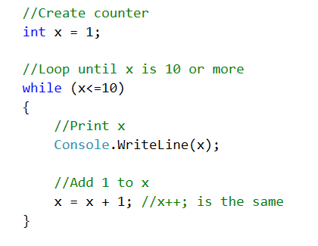

## Udskriv tabeller

Lav en *while* løkke der kan:

1. udskrive 7-tabellen (7, 14, 21, 28, 35, 42, 49, 56, 63, 70)
2. udskrive 13-tabellen (13, 26 … 130)
3. udskrive en hvilken som helst tabel.

Udvid den sidste opgave, således at brugeren kan skrive hvilken tabel man vil have udskrevet. Man kan konvertere brugerens input fra en string til en int på følgende måde:

*int table = int.Parse( Console.ReadLine() );*

### Hjælp

7-tabellen:

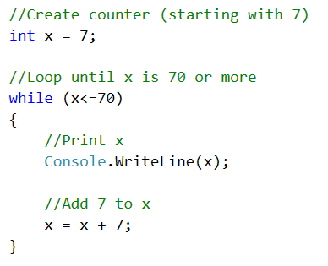

Hvilken som helst tabel:

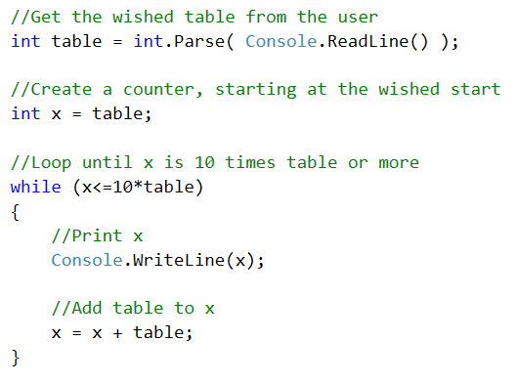

## Udskriv alle tabeller

Lav et program, der udskriver alle tabellerne fra 1 til 10. Den enkelte tabel skal vises på en linje.

Man kan få C# til at udskrive tal/tekst i kolonner ved at bruge kommandoen:

*Console.Write( number.ToString().PadLeft(4) );*

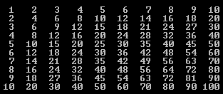

**Bemærk**, at variablen *number* bliver lavet om til en string ved at kalde *ToString()* metoden. Herefter kan man kalde *PadLeft(4)* metoden. For at lave linjeskift kan man enten kalde en tom *Console.WriteLine()* eller skrive *”\n”* i sin *Console.Write()*.

## Få det rette input

Lav et program, som beder brugeren om at indtaste et tal mellem 1 og 10. Fortsæt med at bede brugeren om at indtaste tal – lige indtil brugeren skriver et tal mellem 1 og 10.